NOTA DE PRENSA

Grupo Iberostar patrocina la exposición ‘POSIDONIA’

como parte de su proyecto “Una ola de cambio”

‘POSIDONIA’,

EL ARTE COMO HERRAMIENTA DE SENSIBILIZACIÓN

* ***Grupo Iberostar patrocina la exposición ‘POSIDONIA’ de la artista Mónica Ridruejo, que estará abierta al público hasta el 1 de julio en el Centre de Cultura SA NOSTRA en Palma.***
* ***La planta posidonia, protagonista de la colección presentada, es una especie endémica del Mediterráneo que funciona como una gran filtradora, manteniendo el agua marina limpia y transparente.***
* ***El ecosistema marino mediterráneo y los arrecifes de coral en América son uno de los tres pilares fundamentales de la iniciativa “Una ola de cambio”, un ambicioso proyecto de Grupo Iberostar dirigido a la preservación de mares y océanos, y a la sostenibilidad de los recursos que de ellos obtenemos.***

***Palma de Mallorca, 12 de abril de 2018.* Grupo Iberostar**, junto a la Fundació SA NOSTRA, trae a Palma la exposición **POSIDONIA** de la artista Mónica Ridruejo, que se inaugura hoy jueves, 12 de abril, en Palma y que estará abierta hasta el 1 de julio de 2018. La exposición quiere sensibilizar a sus visitantes sobre la importancia de conservar y proteger esta especie endémica del Mediterráneo que crece formando grandes praderas y funciona como un gran filtro del agua marina para mantenerla limpia y transparente.

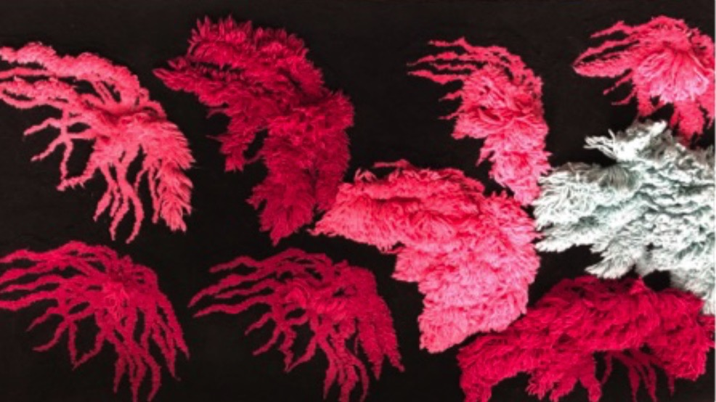La artista expone 90 obras creadas a lo largo del último año que reflejan el importante papel de la posidonia en el mar. La exposición, distribuida en tres espacios, presenta un guion estructurado con un desenlace progresivo. Primero se presenta la planta en un entorno marino lleno de color; los dos espacios posteriores, en claro contraste, muestran el impacto negativo de la explotación excesiva del mar y su consecuente deterioro ecológico.

Más del 80% de los hoteles de **Iberostar** se encuentran en primera línea de mar, y la cadena quiere contribuir a la preservación de estas aguas promoviendo un cambio de mentalidad. Para ello ha puesto en marcha el proyecto “**Una ola de cambio”**, que impulsa tres líneas de actuación: la reducción del consumo de plásticos, la pesca sostenible certificada y la investigación sobre resiliencia de los corales y la posidonia. Este último pilar es el que Iberostar quiere resaltar con su apoyo a la exposición **POSIDONIA,** utilizando, en este caso, el arte como herramienta de sensibilización.

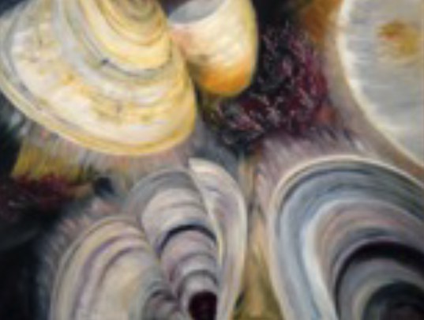Mónica Ridruejo demuestra en la exposición su capacidad para atraer al espectador utilizando diferentes técnicas y secciones que, a través de la belleza del arte, envían un mensaje en favor del futuro de nuestros mares y océanos. La autora ha participado en numerosas exposiciones a lo largo de la última década, entre las que destacan su colección de cuadros y esculturas Eikonoma en el IVAM y en el MoMa de Nueva York. Pasando de lo figurativo a lo abstracto y mediante la combinación de técnicas tradicionales e innovadoras, la artista presenta **POSIDONIA** como un punto de partida para concienciar sobre la situación crítica de nuestra flora marina y, por ende, del ecosistema que sustenta muchos sectores importantes de la economía española como el turismo y la pesca.

**POSIDONIA** es una muestra artística concebida para arrojar algo de luz sobre un recurso natural poco conocido y clave para el futuro sostenible del Mediterráneo.

* **Nota al editor**: Haciendo [click aquí](https://edelmanftp.box.com/s/kf8x2t6wxil3y17hqq7atio5z1hi4x4c) podrá encontrar más información sobre la Exposición POSIDONIA.

**Sobre Grupo Iberostar**

Grupo Iberostar es una compañía mallorquina de propiedad 100% familiar que lleva más de 60 años trabajando en el sector turístico y vacacional. Durante este tiempo, el Grupo ha pasado de ser una agencia de viajes familiar a convertirse en una empresa multinacional con varias unidades de negocio. Hoy, Grupo Iberostar, presente en 35 países de todo el mundo, cuenta con más de 28.000 empleados y recibe 8 millones de clientes cada año.

**Para más información:** [www.grupoiberostar.com](http://www.grupoiberostar.com)

**Oficina de Prensa de Iberostar – Edelman**

Tel: **+34 915560154**

[Iberostarspain@edelman.com](mailto:Iberostarspain@edelman.com)